Proyecto de Puerta Automática

Experiencia educativa:

Internet de las cosas

Catedrático:

M. I. Sergio Francisco. Hernández Machuca

Alumnos:

Andree Miguel Luna Solano S16011561

Erick Abimael Rodríguez Hernández S17012876

MANUAL USUARIO

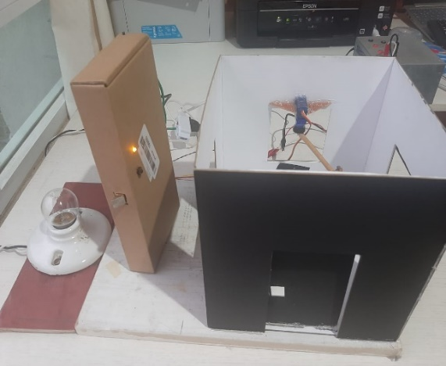

Ejecucion

Servidor io Adafruit

Es el nodo central de todo el sistema, esta plataforma brinda un entorno de desarrollo de IoT como para el usuario y accesible desde todo lugar. Para esta aplicación se ha desarrollado una interfaz que permite controlar los parámetros necesarios de apertura y seguridad. Para acceder a esta plataforma de control se deben otorgar permisos.

Así, el sistema cuenta con dos controles y dos indicadores:

En el apartado “Estado de puerta” contamos con un switch para abrir y cerrar la puerta y un indicador circular el cual nos dará a saber si la puerta está cerrada o abierta (verde, abierta/ rojo, cerrada).

Propuesta

Este proyecto es una iniciativa para hacer más fácil e higiénica la interacción con entradas a habitaciones, así como seguras y cómodas pues se puede tener un acceso mejor controlado y personalizado controlando todo desde un smartphone con el asistente de voz. Adicionalmente las puertas el sistema cuenta con un interruptor de corriente alterna el cual podemos accionar y desactivar de manera remota.

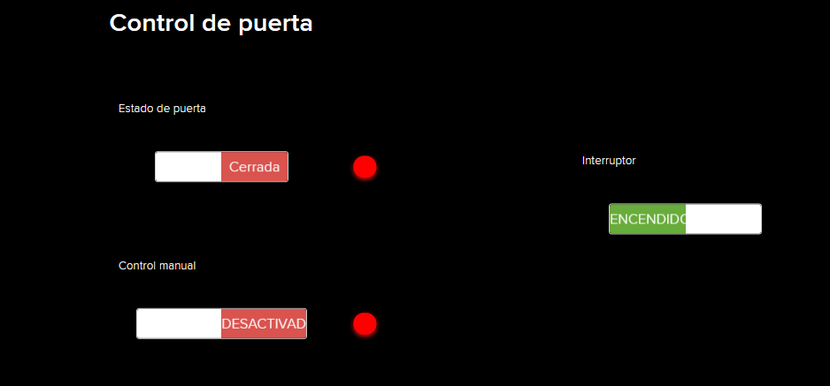

• Control manual

En la puerta, tanto en el interior como en el exterior contamos con un interruptor y un led indicador para poder tener un control manual de la puerta.

Eso botones ofrecen la facilidad de un fácil acceso manual, para poder hacerlo se deben habilitar los permisos de los mismos desde la aplicación o el asistente de voz de Google.

Ejecucion

Esto para tener seguridad en casa, así, si de deshabilita el control manual únicamente se pude acceder a casa con un a cuenta de Google con permisos autorizados.

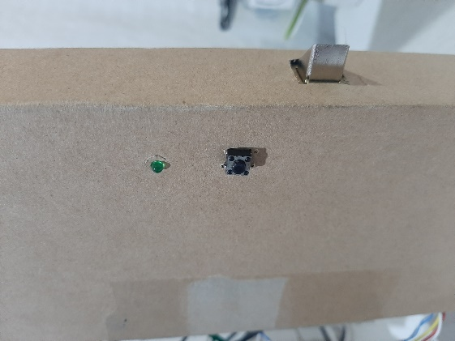

• Asistente de voz de Google

Para limitar el contacto físico con objetos comunes o con nuestros mismos dispositivos se brinda la facilidad de control únicamente con

Ejecucion

comandos de voz desde dispositivos con cuentas de google autorizadas, con estos comandos podemos abrir y cerrar la puerta, así como autorizar o negar los permisos de control manual.

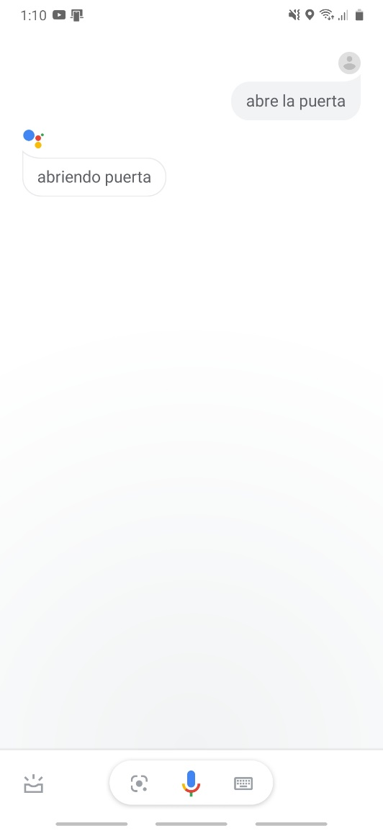

|  |
| --- |
| Comandos de voz: |
| Abre la puerta / Puerta abierta |
| Cierra la puerta / Puerta cerrada da |

Ejecucion

|  |
| --- |
| Control manual de puerta activado |
| Control manual de puerta desactivado |
| Enciende la luz |
| Apaga la luz |

• Botones flotantes en smartphone

Otra alternativa rápida para el control de los comandos tenemos la facilidad de utilizar los botones flotantes configurados por Action Blocks de Google, se pueden configurar diferentes botones flotantes para cada comando, estos se pueden personalizar y colocar en la pantalla principal del teléfono para tener un acceso sencillo.

Ejecucion

Sistema

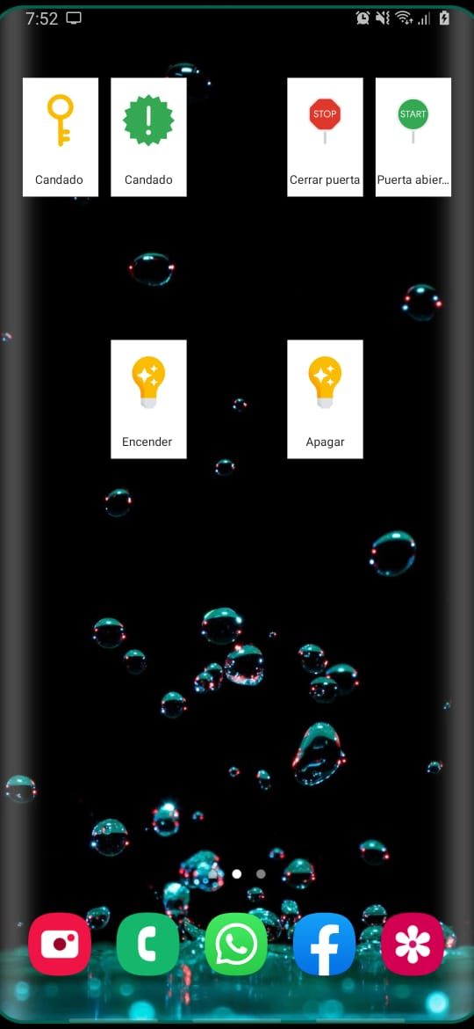

Ejecucion

